GRUPO 2: PAQUETE DE ANUNCIOS DE ÉPOCA
Anuncio 1 de los años 30: Sapulpa Herald, 11 de enero de 1930, pág. 4

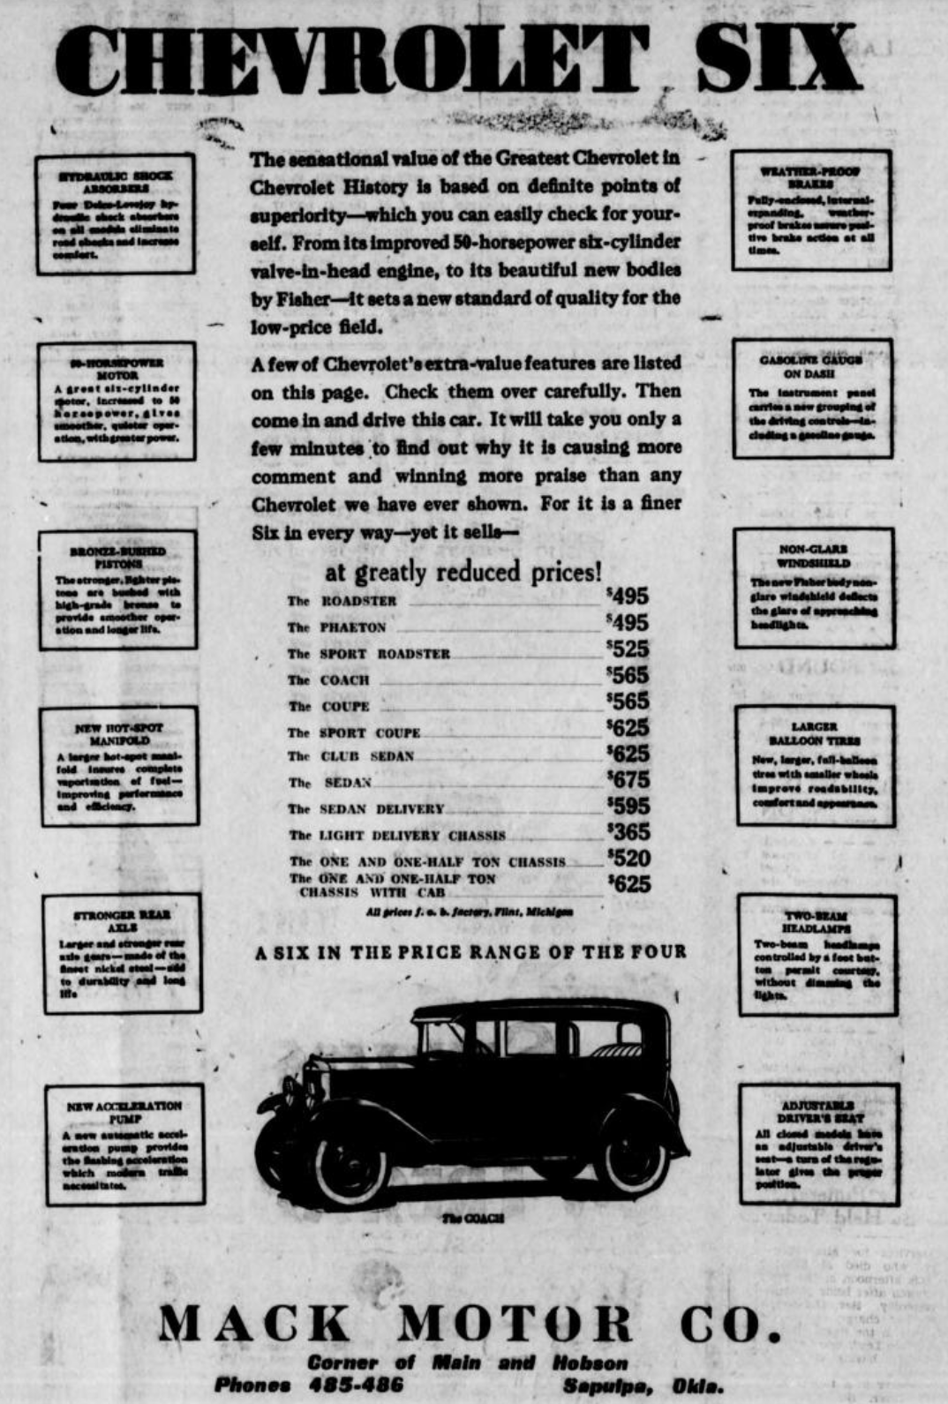

Anota en tu gráfico el rango de precios de los diferentes modelos de Chevrolet.
Anuncio 2 de los años 30: Sapulpa Herald, 26 de diciembre de 1930, pág. 4

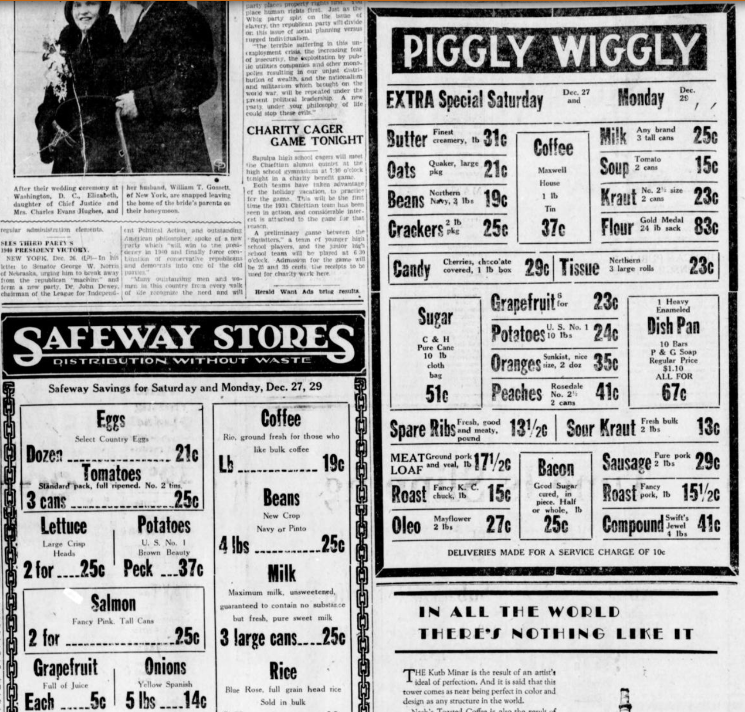

Busca los precios de la leche, el café y el tocino y anótalos en tu gráfico. Además, como los sacos de harina de 5 libras se solían anunciar en años posteriores, divide el valor de la harina entre cinco para que veas cómo se compara con los precios de más adelante de manera aproximada. Asimismo, anota ese número en tu gráfico.

Anuncio 3 de los años 30: Sapulpa Herald, 24 de febrero de 1930, pág. 5

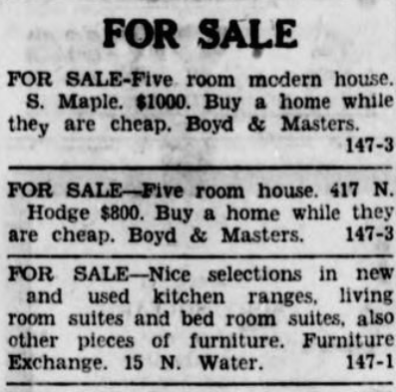

Anota los dos precios de la vivienda en tu gráfico.

Anuncio 1 de los años 80: Sapulpa Herald, 27 de abril de 1980, pág. 18

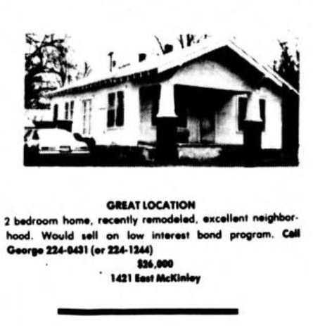
Busca el precio de la vivienda de 2 dormitorios en Sapulpa y anótalo en tu gráfico.

Anuncio 2 de los años 80: Sapulpa Herald, 27 de abril de 1980, pág. 32

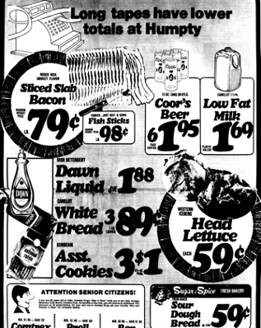

Busca los precios de la leche y el tocino y anótalos en tu gráfico.

Anuncio 3 de los años 80: Sapulpa Herald, 23 de junio de 1980, pág. 6

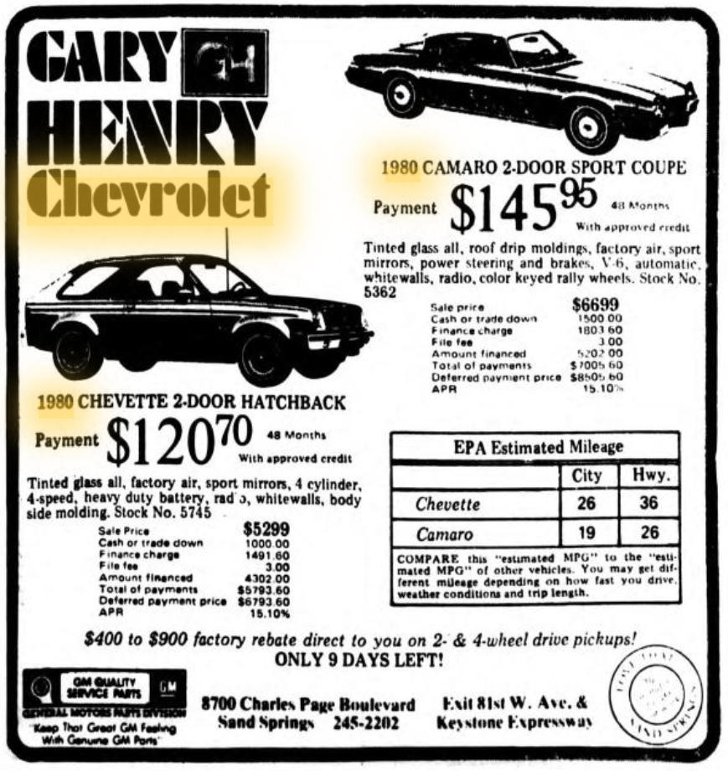

Encuentra los precios de venta totales de ambos modelos de Chevrolet y anótalos en tu gráfico.

Anuncio 4 de los años 80: Oklahoma Eagle, 14 de febrero de 1980, pág. 13

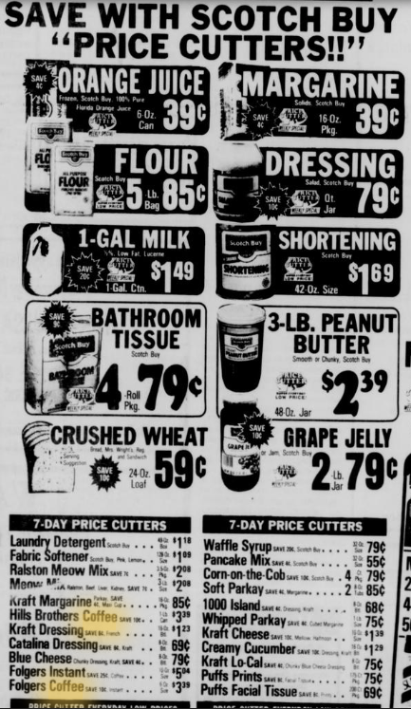

Anota el precio del café Hills Brothers en tu gráfico.

